# 猜一猜V1.0.0 PRD

目录

猜一猜V1.0.0 PRD 1

1， 版本记录 1

2， 功能列表 1

3， 功能详细说明 1

3.1，登录 1

触发事件 1

具体说明 1

3.2，【TAB1】首页★ 1

3.3，排行榜 1

3.4，竞猜详情页★ 1

3.4.1，竞猜详情页 1

3.4.2，已猜玩家页 1

3.5，用户详情页 1

3.6，【TAB2】与我相关★ 1

3.7，【TAB3】发布★ 1

3.7.1，发布竞猜内容 1

3.7.2，设置奖额及倍率 1

3.7.3，发布成功-弹窗 1

3.8，【TAB4】商城 1

3.9，【TAB5】我的 1

3.9.1，我的 1

3.9.2，个人信息 1

3.9.3，我的金币/金币明细 1

3.9.4，购买金币 1

3.9.5，我的发布 1

3.9.6，设置 1

4， 推送 1

5， 用户协议 1

# 版本记录

|  |  |  |  |
| --- | --- | --- | --- |
| **版本号** | **修改时间** | **处理人** | **说明** |
| **猜一猜V1.0.0** | 2017.3.27 | 茹方婷 | 1. 竞猜平台，用户可以作为庄家和万家2个角色，发布或参与竞猜获得收益 |

# 功能列表

前端功能

|  |  |  |  |
| --- | --- | --- | --- |
| **功能项** | **模块** | **简要描述** | **优先级** |
| **登录** | 1.选择登录方式页  2. | 列表展示尚未公布答案的项目；按发布时间倒序排列； | P0 |
| **项目列表（包括足彩）** | 1.1首页 | 列表展示尚未公布答案的项目；按发布时间倒序排列； | P0 |
|  |  |  |  |
| **跑马灯** | 1.1首页 | 展示最近获奖情况； | P0 |
| **项目详情** | 项目详情页 | 包括我参与的和我发布的项目详情 |  |
|  |  |  |  |
|  |  |  |  |
| **排行榜** | 1.1首页 | 各种排行；如庄家获利排行、竞猜正确排行等 | P1 |
|  | 排行列表 |  |  |
| **与我相关** | 发布/参与的项目列表 | 按参与和发布时间顺序排列，包括进行中和已开奖的 | P0 |
| **发布项目** | **3.1发布页** | 分步骤发布 | P0 |
|  | 4.1成长任务 |  | P0 |
|  | 5.1我的 |  | P0 |
| **推送** |  |  | P0 |

# 功能详细说明

## 3.1，登录

### ****触发事件****

1. 用户我在“我的-设置”退出登录；
2. 用户未登录时：
   1. 在任意可以“下注”的页面【下注】；
   2. 发布新的竞猜；
   3. 在商城任意可以“兑换”的页面【兑换】；
   4. 进入项目后，【发言】聊天；
   5. 点击【与我相关】
   6. 在“我的”点击【个人信息】、【我的金币】、【今日盈亏】、【我的发布】、【购买金币】；

### ****具体说明****

|  |  |  |
| --- | --- | --- |
| **图** | **说明** | **备注** |
| 1选择登录方式 | 1. 形式：弹窗；在触发登录时弹出 2. 页面右上角：关闭；点击关闭登录页 3. 页面文案：根据不同触发事情配不同文案 4. 下方操作键：    1. 微信一键登录   第一次点击会询问是否打开微信，确认后，下一次点击都会直接打开微信授权登录，登录返回时**POP**“登录中”   * 1. 手机号登录注册   点击进入下一页【手机号登录】页 | 文案：   1. 猜注：登录后才可以参与竞猜哦 2. 发布：登录后才可以发布竞猜哦 3. 兑换：请先登录 4. 发言：登录后才可以发言哦 5. 我的：请先登录 6. 与我相关：登录后查看相关信息 |
| 3手机号登录 | 1. 页面标题：手机号登录； 2. 进入该页会自动弹出数字键盘，键盘没有小数点； 3. 页面左上角：返回，点击返回上一页； 4. 手机号输入框：   说明文案：请输入手机号码；输入时最右有【清空】键；   1. 【下一步】键，有可点击状态、不可点击状态、点击状态（按键颜色加深或其他效果）；    1. 未输入11位手机号时，为不可点击状态，点击无任何反应（暂定只判断中国号码，故11位）；    2. 输入11位手机号（不需要正确）时，为可点击状态；点击后**POP**“验证码已发送”，并进入下一页【输入验证码】页； 2. 提示文案：“无需注册，自动登录，且代表您已同意《猜一猜用户协议》”；   猜一猜用户协议可以点击进入【用户协议】； |  |
| 4输入验证码6验证码输入错误 | 1. 页面标题：手机号登录； 2. 进入该页会自动弹出数字键盘，键盘没有小数点； 3. 页面左上角：返回，点击返回**ALERT**“返回后注册将中断，是否确定返回？/否/是”；      1. 提示文案：“验证码已发送至 手机号”； 2. 【发送验证码】键：    1. 进入页面自动发送验证码，故按键自动变为【Ns后重发】状，不可点击，N初始值为60，倒数至1；    2. 倒计时20秒后，若检测到用户还未输入验证码，则出现“收不到验证码？”的提示，点击**ALERT**客服电话：“收不到验证码，请添加客服QQXXXXXXXX/取消/复制QQ号”      * 1. 倒计时结束后还未输完验证码，则变回“重新发送”状，可点击，点击重新发送验证码；  1. 验证码输入框，4位验证码   进入该页后，默认第一格为彩色，有光标闪烁，输入后一位，对应格子变为彩色，必须按顺序自动输入；  验证码输入完后**自动验证**，**POP**提示“登录中”（已注册手机）或“验证中”（未注册手机）；   * 1. 若验证码错误，则在上方出现“请输入正确的验证码”提示，验证码格子内的数字自动清空，光标自动回到第一格；   2. 若验证码正确，账号已注册，则登录成功，关闭整个登录模块（即展示触发登录前的页面）；   3. 若验证码正确，若账号未注册，则进入下一页【创建个人资料】，此时注册未成功；  1. 提示文案：“温馨提示：未注册猜一猜账号的手机号，登录时将自动注册，且代表您已同意《猜一猜用户协议》”；   猜一猜用户协议可以点击进入【用户协议】； |  |
| 9手机号注册-设置昵称 | 1. 页面标题：创建个人资料； 2. 进入该页会自动弹出键盘，光标在设置用户名处； 3. 昵称输入框：默认文案“：设置昵称，10字符以内”，昵称限制10个字符，超过10个后无法继续输入，不能输入特殊符号，昵称不排重； 4. 选择性别； 5. 【完成注册】键：信息没填写完全时不可点击状，填完后变为可点击状，点击后**POP**提示“正在加载…”    1. 检验昵称是否符合格式，若不符合则**ALERT**“昵称含特殊符号，请修改重试/确定”    2. 昵称符合格式，则注册成功，关闭整个登录注册模块（即展示触发登录前的页面）； |  |
| 11登录成功 | 1. 首次登录，会弹窗送新手金币 |  |

## 3.2，【TAB1】首页★

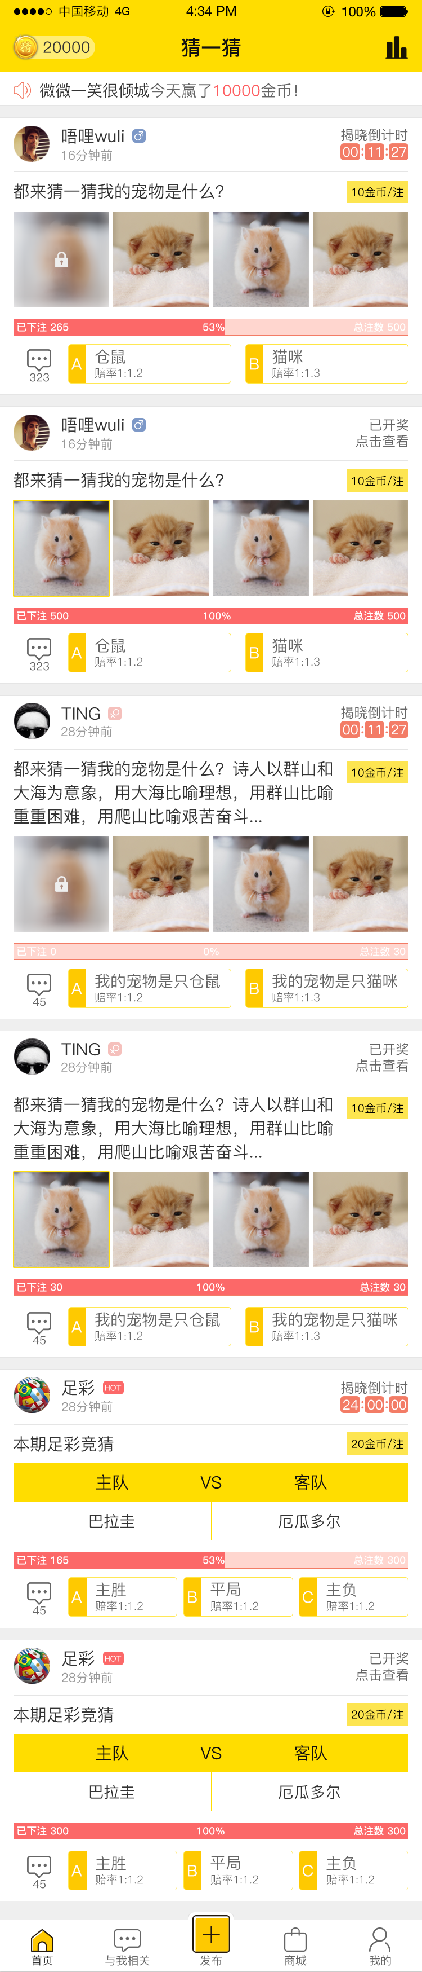

1. 页面标题：猜一猜；
2. 页面左上角：我的金币余额；
3. 页面右上角：排行榜；点击进入【排行榜】页；
4. 跑马灯：悬浮在页面上方，半透明永不消失，内容左右轮播，可展示基础通用表情；

显示内容包括：

* 1. 购买金币信息：XXX购买了XXX金币！
  2. 庄家输赢：恭喜XXX从他/她（根据用户性别）发布的竞猜中赢了XXX金币！（鼓掌表情）

XXX从他/她（根据用户性别）发布的竞猜中输了XXX金币（哭泣或遗憾的表情）

* 1. 玩家在某次竞猜中盈利超过N金币：XXX猜对了YYY的竞猜，赢了XXX金币！
  2. 机器人发布的消息；

重复规则：

1. 竞猜列表：展示未公布答案的竞猜，当触发开奖节点时，也会开奖；
   1. 头像、昵称、性别，点击**头像、昵称**进入用户详情页；
   2. 发布时间，显示规则：

n秒前 （24小时内）

n分钟前 （24小时内）

n小时前 （24小时内）

超过24小时，且在昨天的日期范围（不论今年、去年及以前）内：昨天

昨天之前，且在今年之内，为月日：08-31

昨天之前，且在去年及之前为年月日：2016-02-11

* 1. 问题描述，最多显示3行，显示不下的“...”；
  2. 单注价格；跟在问题的最后一行最右侧；
  3. 图片，包括答案图（1张）和参考图（1-3张），最多4张；
  4. 倒计时；在倒计时结束前，若注数被猜完可以提前开奖；
  5. 猜注进度条，展示已下注、百分比、总注数；
  6. 聊天消息数，实时更新，会浮动“+1”的动效；
  7. **猜注键**，显示答案序号、答案内容、赔率1：N、**我猜了N注（别人的竞猜，N≥0）/正确答案（我发布的竞猜），正确答案的角标（别人的竞猜开奖后）**；

点击答案，为猜注行为；【“猜注”键需防止多次点击，若服务器未返回结果，则再次点击无效】；

|  |  |  |  |
| --- | --- | --- | --- |
| 金币足够猜1注时，**ALERT**“确定猜注/选择答案可以直接下注，每次1注/取消/确定”，点击【确定】则购买1注，成功**POP**“猜注成功”；  有勾选框“下次不再提醒”默认**不勾选，勾选后点了【确定】，下次就不会出现此ALERT，若勾选后点了【取消】，则下次猜注依旧会出现此ALERT；** | 金币不足以买1注时，**ALERT**“金币不足/金币不够啦，先购买点金币吧/取消/购买”，点击【购买】进入购买金币页 | 自己的竞猜，**POP**“无法竞猜自己发布的内容哦” | 已被卖完,**POP**“该竞猜已结束，换个猜猜吧” |
|  |  |  |  |

猜注成功时，按钮上方会浮动“+1”的动效；

当前页从猜注到注数剩余为0，就开奖了，按钮能体现出正确答案的UI

* 1. **开奖后有竞猜结果：我参与的结果、我发布的盈亏结果；**

竞猜项目未来会增加多种样式，此次需要有足彩

**说明**

1. 排序按最后行为倒序排序，暂定**发布、猜注、聊天3**个行为；
2. 排序需刷新更新，已开奖的项目，刷新列表后会在列表中消失；
3. 点击除**头像、昵称、猜注键**以外的区域进入【竞猜详情】页；

## 3.3，排行榜

|  |  |
| --- | --- |
| 排行榜 | 1. 页面标题：排行榜； 2. 分【今日】【本月】【总排行】三列，每列展示TOP10； 3. 单个排行字段    1. 名次：前3名特殊设计    2. 头像    3. 昵称    4. 性别    5. 盈利 4. 页面可刷新 |

## 3.4，竞猜详情页★

### 3.4.1，竞猜详情页

|  |  |
| --- | --- |
| 发布详情页-别人参与我的-未开奖 | 1. 页面标题：**竞猜详情**； 2. 页面右上角：分享；点击弹出控件；可分享至微信好友、朋友圈；若不是自己发布的竞猜，在开奖后由“分享”变为“举报”，点击【举报】**POP**“已举报，受理中”； 3. 竞猜内容    1. 头像、昵称、性别，点击**头像、昵称**进入用户详情页；    2. 发布时间，显示规则同首页；    3. 问题描述，全部文字；    4. 单注价格；跟在问题的最后一行最右侧；    5. 图片，包括答案图和参考图；    6. 倒计时；在倒计时结束前，若注数被猜完可以提前开奖；    7. 猜注进度条，展示已下注、百分比、总注数；    8. **猜注键，同上** 4. **开奖后有竞猜结果：我参与的结果、我发布的盈亏结果，详见UI；** 5. 已猜玩家，列出屏幕范围内可排列下的已猜玩家的头像及其猜注数，最新的在最左边，左右为总数，点击整条进入【已猜玩家】页； 6. 聊天内容区    1. 聊天内容：气泡形式；显示头像；若该玩家猜过注，则头像上还有猜注数；若该用户是发布者，则头像旁边还有“楼主”标签；    2. 玩家猜注内容：文字形式；XXX猜了N注；    3. 玩家进入详情页：文字形式；XXX来了；    4. **聊天内容输入框；**       1. 登录时，输入框内默认文案：说点什么吧…       2. 未登录时，输入框内默认文案：登录后才可以发言哦 7. 页面可刷新 |

### 3.4.2，已猜玩家页

|  |  |
| --- | --- |
| 竞猜玩家 已开奖 | 1.页面标题：已猜玩家  2.提示文案：已有N为玩家参与了竞猜  3.玩家列表：最新的在最上面；同一个人多次下注，以最后一次下注后的总数为准；  时间规则：  n秒前 （24小时内）  n分钟前 （24小时内）  n小时前 （24小时内）  超过24小时，且在昨天的日期范围（不论今年、去年及以前）内：昨天  昨天之前，且在今年之内，为月日：08-31  昨天之前，且在去年及之前为年月日：2016-02-11  开奖后，已猜玩家页会展示各玩家的竞猜内容及盈亏结果  如果一个人又猜了A又猜了B，会显示猜了A多少，B多少，及盈亏总结果（不用像个人一样猜A得多少，猜B得多少分别列出来） |

## 3.5，用户详情页

|  |  |
| --- | --- |
|  | 如图。。。 |

## 3.6，【TAB2】与我相关★

|  |  |
| --- | --- |
|  | 1. 页面标题：与我相关 2. 列表：   列表内容暂时不会删除；  排序以**发布、猜注、聊天**中最后发生的时间倒序排序；  列表顶部为【消息】，展示**未阅读内容数（＞1时）**、最近一条内容（内容包括聊天及猜注，不包括XX来了）、消息时间（规则如下）；     * **我参与的，未开奖：**   显示倒计时；  答案旁边显示我购买的注数；   * **我参与的，已开奖**   显示【已开奖】；  答案旁边显示正确答案；底部出现猜注及相对应的盈亏；   * **别人参与我的，未开奖**   显示倒计时；可以分享及删除  答案旁边显示正确答案标识；   * **别人参与我的，已开奖**   显示【已开奖】；可以分享及删除  答案旁边显示正确答案；底部出现玩家猜注情况及我相对应的盈亏 |

## 3.7，【TAB3】发布★

### 3.7.1，发布竞猜内容

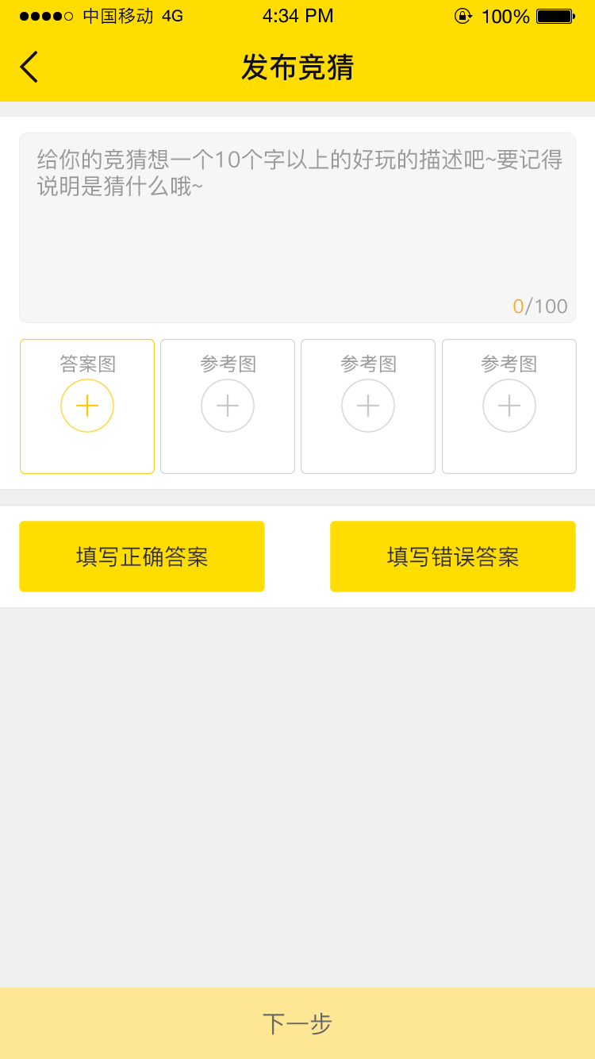 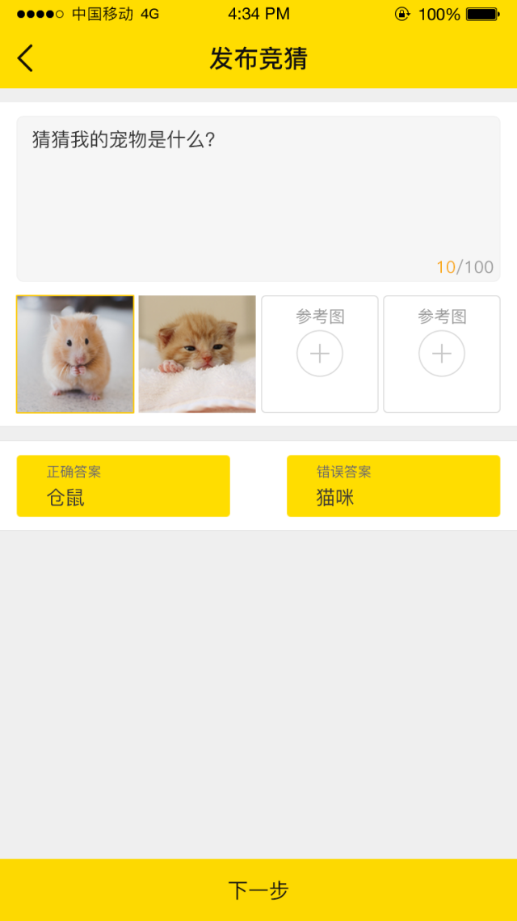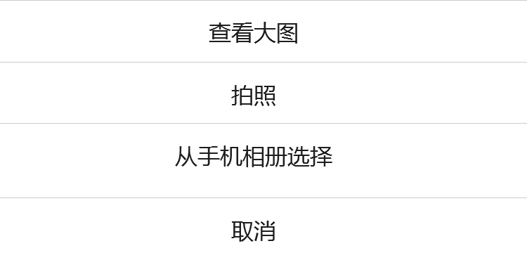 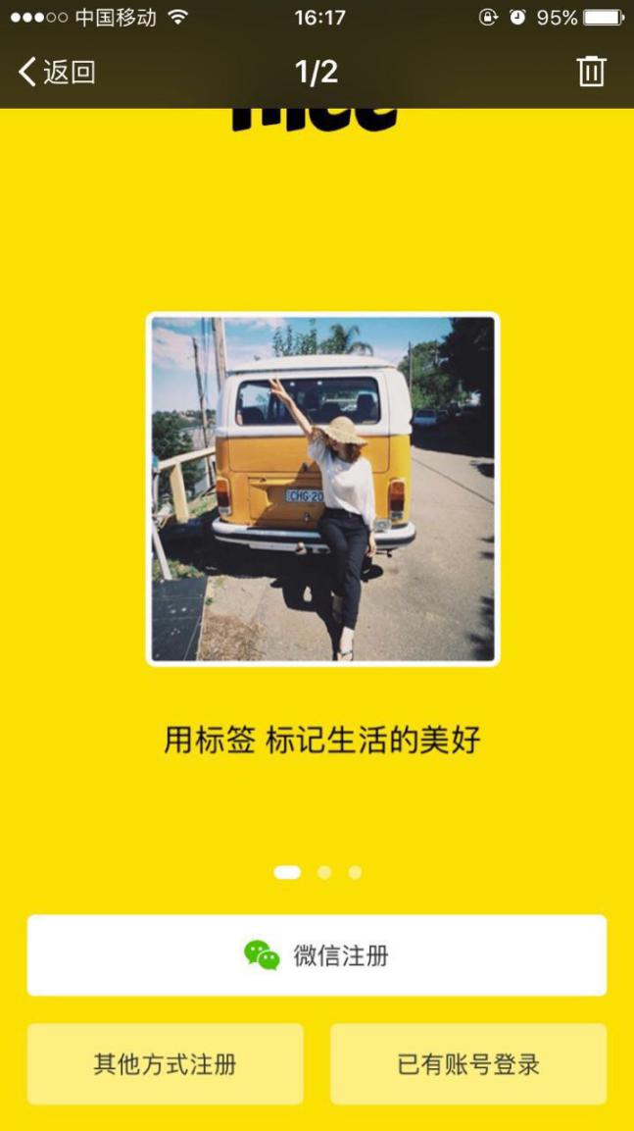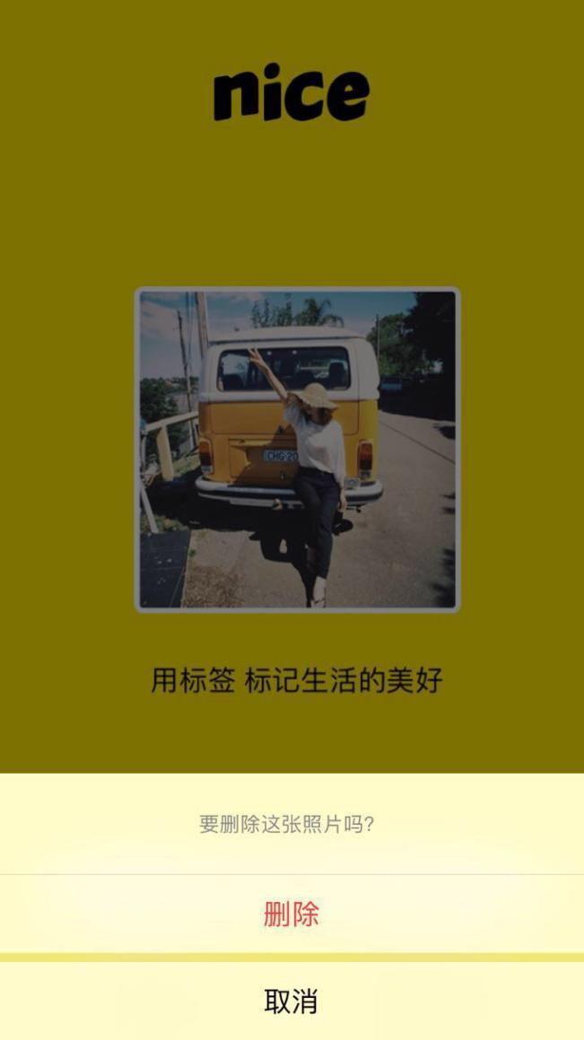

1. 页面标题：发布竞猜；
2. 上传1张答案图及1-3张参考图：答案图和参考图分别上传；

已上传的图可以点击查看大图，点击大图会付出“返回，数量（参考图有数量，答案图只能一张，所以没有数量），删除”，点击删除ALERT；

1. 问题描述：默认文案“给你的竞猜想一个10个字以上的好玩的描述吧~要记得说明是猜什么哦~”

限制文字10-100，字数超出有特殊UI；

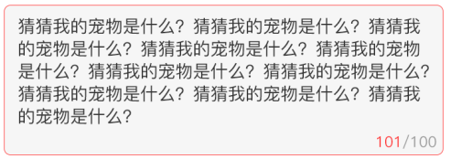

1. 填写答案：提示文案“设置1个正确答案和1个错误答案，系统将自动设置答案顺序，答案最多8个字”；

答案输入框，默认文案“填写正确答案”、“填写错误答案”；点击后，出现光标可以开始输入，并自动生成标题“正确答案”、“错误答案”；若不输入或将内容删除，则恢复为默认文案“填写正确答案”、“填写错误答案”；

1. 【下一步】键，随时可以点击，但须按顺序检测是否上传了1张答案图，至少1张参考图，10字以上描述，2个答案，否则**POP**提示：“请上传答案图”、“请上传至少1张参考图”、“请填写10字以上的问题描述”、“请填写正确答案”、“请填写错误答案”；

若填写完毕，则**POP**“保存中…”并进入【设置奖额及倍率】页；

### 3.7.2，设置奖额及倍率

|  |  |
| --- | --- |
| 设置奖额及赔率 -填写 | 1. 页面标题：设置奖额及倍率； 2. 总价格（100-2000金币）：默认文案“输入总奖额”；   注数（10-100注）：默认文案：“输入柱数”；  在第一次输入总奖额或注数时，会对应生成注数或总奖额，但填入后修改总奖额或注数，彼此不会二次影响；  数字大小超过限额时，有UI提示；   1. 计算单价：合XX金币/注；还没有填写奖额及注数时，只有“合”字； 2. 设置答案的赔率：展示如图   赔率有默认值  加减一次0.1，最小值为1，最大值为   1. 盈利提示：当有XX%人猜错时，即可盈利；   **默认百分比为正确答案赔率的倒数；**   1. 收益计算器，点击弹出计算器：     加减一次5%；  N≥0时，提示“你预计可收益N金币”；  N＜0时，提示：“预计将亏损N金币”；   1. 需冻结N金币：N=总奖额*（正确答案赔率-1）；如奖额为1400，正确答案赔率2.2，则冻结1680金币； 2. 【确认发布】键，**填写完全后才可点击**， **POP**“发布中…”； 3. 发布成功进入【竞猜详情页】并弹窗； |

### 3.7.3，发布成功-弹窗

|  |  |
| --- | --- |
|  | 发布成功后进入【竞猜详情页】并弹窗 |

## 3.8，【TAB4】商城

|  |  |
| --- | --- |
| **图** | **说明** |
| E:\D其他项目\猜一猜\UI-改\商城\商城.png | 1. 页面标题：商场； 2. 商品列表    1. 图片    2. 商品名    3. 兑换金币    4. 市场参考价    5. 【兑换】键   点击除【兑换】键以外区域进入【商品详情】页  点击【兑换】键进入【兑换商品】页 |
| 商品详情 | 1. 页面标题：商品详情； 2. 图片，最多3张，左右可以滑动切换 3. 商品名 4. 兑换金币 5. 市场参考价 6. 商品描述 7. 合计金币额 8. 【我要兑换】键，点击进入【兑换商品】页 |
| 兑换商品 | 1. 页面标题：兑换商品； 2. 商品名 3. 兑换金币 4. 联系电话    1. 手机号注册用户，则直接显示手机号，不可修改    2. 当用户是微信注册，且个人资料中尚未绑定手机号的，点击“请填写联系手机号”ITEM，直接输入手机号； 5. E:\D其他项目\猜一猜\UI-改\商城\兑换商品-未注册手机号码.png【提交】键    1. 金币足够：点击ALERT“提交成功/客服将在3个工作日内与您联系/确定”，点击确定返回至商城页；      * 1. 金币不足： |

## 3.9，【TAB5】我的

### 3.9.1，我的

|  |  |
| --- | --- |
|  | 1. 页面标题：我的； 2. 个人信息区，展示头像、昵称、性别，点击进入【个人信息】页； 3. 我的金币：   展示当前剩余金币，包括被冻结的金币；  点击进入【我的金币】页；   1. 今日盈亏：   展示今日盈亏数据，正负0有颜色区分；  点击进入【金币明细】页；   1. 我的发布：   展示我发布的数量，点击进入【我的发布】页；   1. 购买金币，点击进入【购买金币】页 2. 设置，点击进入【设置】页； 3. LOGO及当前版本号 |

### 3.9.2，个人信息

* 微信登录的用户，只需要补充手机号绑定，若手机号已被绑定，在绑定手机号时点击下一步时**ALERT**“该手机号已被注册/确定”

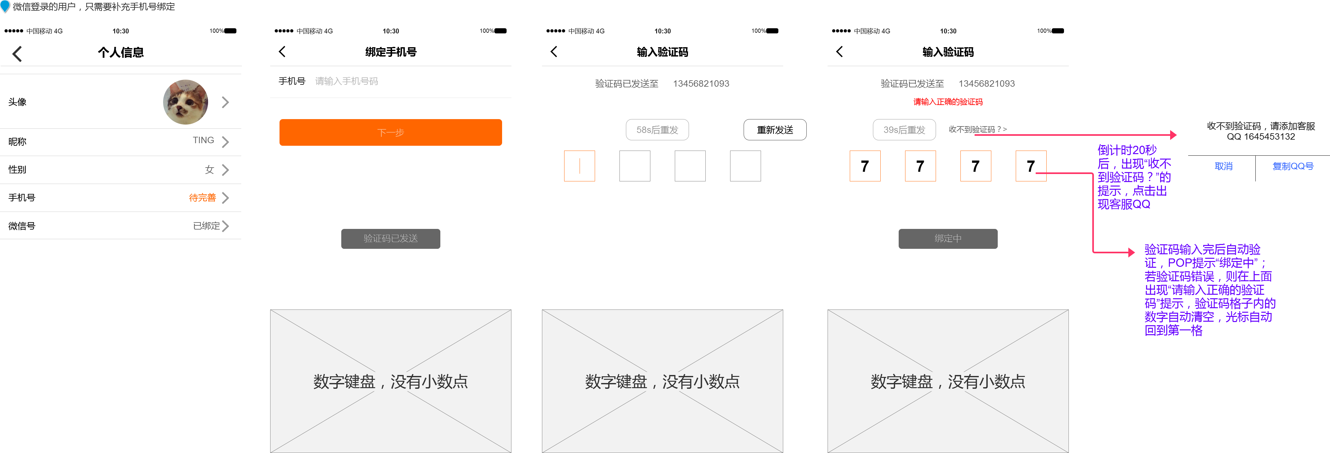

* 手机号登录的用户，需要上传头像，绑定微信号

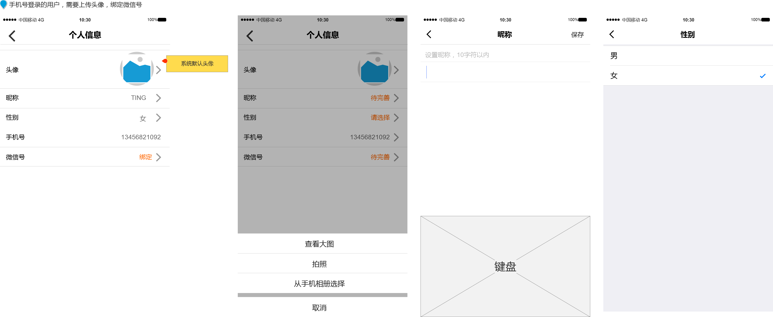

1. 昵称输入框：默认文案“：设置昵称，10字符以内”，昵称限制10个字符，超过10个后无法继续输入，不能输入特殊符号，昵称不排重；
2. 【保存】键：没修改昵称时不可点击，修改后变为可点击状，点击后**POP**提示“保持中…”
   1. 检验昵称是否符合格式，若不符合则**ALERT**“昵称含特殊符号，请修改重试/确定”
   2. 昵称符合格式，则保存成功回到上一页；
3. 性别点击即修改并保存，回到上一页；

### 3.9.3，我的金币/金币明细

|  |  |
| --- | --- |
| 我的金币 | 1. 页面标题：我的金币； 2. 页面右上角：金币明细；点击进入【金币明细】页； 3. 金币icon； 4. 我的金币：包括冻结金币； 5. 冻结金币； 6. 【购买金币】键，点击进入【购买金币】页； |
| 明细 | 1. 页面标题：金币明细； 2. **按月**展示**有收支的日期**的明细； 3. 月份展示格式：    1. 今年非本月：01-12月    2. 本月    3. 今年之前：2016年XX月 4. 日期展示格式：    1. 今天：今天00：00    2. 昨天：昨天00:00    3. 今年昨天之前：XX-XX XX：XX    4. 今年之前：2016-XX-XX XX：XX |

### 3.9.4，购买金币

|  |  |
| --- | --- |
|  | 1. 页面标题：购买金币； 2. 页面右上角：客服icon；点击ALERT      1. 我的金币； 2. 支付方式：默认微信支付，点击可更换； 3. 购买类型：    1. 金币额；【用送金币的促销方式】    2. 售价；    3. 超值标签；    4. 【购买】键；点击直接开始购买操作； |

### 3.9.5，我的发布

|  |  |
| --- | --- |
|  | 1. 页面标题：我的发布；   展示已开奖的我发布的内容，UI同【与我相关】 |

### 3.9.6，设置

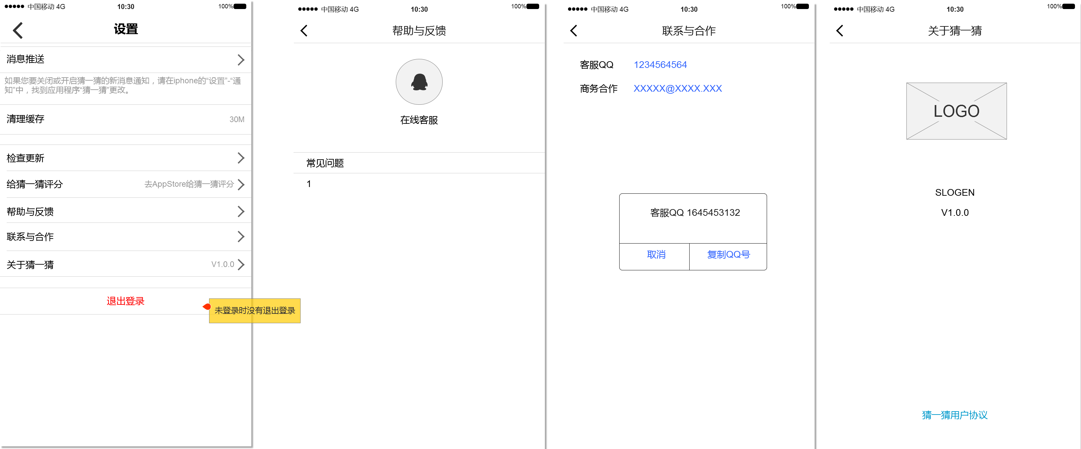

# 推送

# 用户协议

见文档